Министерство образования и науки Российской Федерации
Агентство образования администрации Красноярского края
Красноярский государственный технический университет

Краевая информационная автоматизированная система управления образованием

ИНСТРУКЦИИ
пользователя
и
администратора

по работе
с Краевой информационной
автоматизированной системой
управления образованием

Красноярск 2006 г.
Оглавление
Начальные сведения 5
Навигация по электронной версии документа 6
Microsoft Word 2000 6
Microsoft Word XP 6
Работа по сети 6
Ввод данных 6
Выбор учебного года 6
Элементы форм 7
Поля с выбором 7
Поля дат 7
Недоступные поля 7
Обязательные поля 8
Поля адреса, документов, лицензий и т.п. 8
Код личной карты. 8
Номер личной карты. 9
Заполнение строки «Другое» или «Иное». 9
Работа с программой. 10
Установка программы 10
Завершение работы 10
Интерфейс 11
Общее описание. 11
Панели меню. 11
Вкладки основной панели инструментов. 12
Вкладки данных (информационные вкладки). 13
Списки. 13
Основная панель инструментов. 14
Классы, Ученики, Сотрудники. 14
Приказы. 16
Конструктор отчетов 18
Работа с классами. 19
Создание классов. 19
Свойства класса. 20
Создание и заполнение личных карт учащихся 22
Создание новых личных карт 22
Просмотр и изменение личной карты. 23
Общие сведения 23
Документы. 23
Родители и опекун 23
Адреса проживания и регистрации 24
Сведения о семье 24
Особенности развития 24
Дополнительно 24
Другие сведение об ученике. 24
Зачисление учащихся в ОУ и класс. 25
Учебный план 27
Общее описание 27
Вкладка Учебный план. 27
Создание простейшего учебного плана. 28
Создание учебного плана с региональным 31
и школьным компонентами. 31
Добавление новых предметов. 31
Создание учебных групп. 31
Занятия и обучение. 33
Нагрузка и занятия 34
Создание учебных планов. 35
Ввод оценок по предметам. 35
Паспорт образовательного учреждения 36
Общие сведения об ОУ. 36
Документы и лицензии. 37
Другие сведения. 38
Управление. 40
Организации. 40
Характеристика ОУ 41
Личные карты сотрудников ОУ 41
Создание новых личных карт 42
Содержание личной карты работника (Форма Т-2). 42
Общие сведения документы 42
Профессии 43
Стаж 43
Адреса прописки и проживания 43
Сведения об образовании 44
Состав семьи 44
Повышение квалификации. 44
Аттестация 44
Переподготовка 45
Алфавитная книга. 45
Система приказов и отчетов 46
Приказы 46
Приказы на учеников 46
Приказ о прибытии учащегося в ОУ 46
Приказ о переводе учащихся в следующий класс. 47
Приказ о допуске учащихся к итоговой аттестации. 47
Приказ о выпуске учащихся из ОУ. 47
Приказ об условном переводе. 47
Приказ об изменении фамилии учащегося. 47
Просмотр приказов и список приказов. 48
Приказы на работников. 49
Приказ о приеме работника на работу. 49
Приказ о переводе работника на другую работу. 51
Приказ о предоставлении отпуска работникам. 51
Приказ о поощрении работников. 52
Приказ о прекращении действия трудового договора (Контракта). 52
Формирование списков и отчетов 52
Стандартные отчеты 52
Создание собственных отчетов 53
Формирование отчетов из списков 53
Поддержка программы 53
Приложения. 54
Основания для увольнения 54
Сведения о воинском учете (форма Т-2) 56
Трудовой договор. 57

Начальные сведения

Требования к оборудованию

1 УРОВЕНЬ ОУ.

Клиентское рабочее место.
- Компьютер не ниже Pentium III - 700МГц
- Оперативная система Windows 2000/XP
- Оперативная память не менее 256 МБ
- Принтер А4
- Источник бесперебойного питания
- Металлический шкаф для хранения магнитных носителей с
информацией БД «Ученик» и «Педагог».

2 УРОВЕНЬ МОУ.
Сервер баз данных: СУБД с поддержкой языка запросов SQL;, источник
бесперебойного питания; принтер A3.

Клиентские рабочие места.

Клиентские рабочие места в МОУ:
- Компьютер не ниже Pentium III - 700МГц
- Оперативная система Windows 2000/XP
- Оперативная память не менее 256 МБ

- УРОВЕНЬ Агентства.

Сервер баз данных: СУБД с поддержкой языка запросов SQL.

Клиентское рабочее место
- Компьютер не ниже Pentium III - 700МГц
- Оперативная система Windows 2000/XP
- Оперативная память не менее 256 МБ

Данные параметры являются обязательными. При их соблюдении гарантируется устойчивая работа программного обеспечения.

Навигация по электронной версии документа

Microsoft Word 2000
Переход по ссылкам в оглавлении и в тексте осуществляется щелчком левой кнопкой мыши по тексту ссылки. Возврат к ранее использовавшимся ссылкам, продвижение вперед по цепочке использовавшихся ссылок осуществляются с помощью кнопок «Назад», «Вперед» панели инструментов Web. Для включения этой панели в меню «Сервис» выберите пункт «Настройка», перейдите на вкладку «Панели инструментов» и поставьте галочку напротив названия панели Web.

Microsoft Word XP
Переход по ссылкам в оглавлении и в тексте осуществляется щелчком левой кнопкой мыши по тексту ссылки при нажатой клавише Ctrl.

Предупреждения

Работа по сети
Работа по сети невозможна!
Вы не сможете запустить программу с сетевого диска.

Ввод данных
Будьте внимательны при вводе данных!
Не допускайте в русских словах букв латинского алфавита!
Будьте внимательны при вводе данных. Не допускайте в русских словах букв латинского алфавита. Например, латинской «c» вместо русской «c», или латинской «y» вместо русской «у».
Неверно заполненные или незаполненные поля в формах отмечаются красным цветом.
Работа по совершенствованию программы продолжается. Проводится постоянные изменения, и вносятся дополнения в инструкцию. Следите регулярно за изменениями в программе и инструкции пользователя.

Выбор учебного года

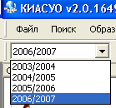
При работе с программой следите за тем, чтобы правильно был выбран учебный год. Выбор учебного года осуществляется с помощью выпадающего списка и доступен для выбора учебного года в течение всего времени работы.
При формировании в программе различных списков, содержащих информацию об учебном годе. Новый учебный год создается на главном сервере и на уровне школы появляется после осуществления миграции данных. Ежегодно 05.09. по умолчанию в окне вкладки генерируется новый учебный год.

Элементы форм

Поля с выбором
Для ввода данных в поля с выбором нажмите кнопку на поле и выберите значение поля из выпадающего списка.
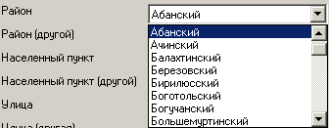
Вы можете воспользоваться быстрым поиском по первой букве в таких полях при вводе, например, адреса, когда число предлагаемых вариантов велико. Для этого введите с клавиатуры первую букву нужного вам значения в списке.
Во всех полях с выбором первым вариантом является «не задан», что соответствует пустому значению поля.

Поля дат

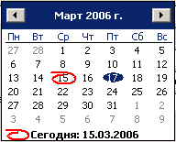Ввод дат осуществляется с помощью выпадающего календаря. Выбранная дата в нем отмечена, синим кружком, текущая дата обведена красной линией. Для того, чтобы проставить текущую дату в поле, вы можете щелкнуть мышкой по надписи «Сегодня: …» в нижней строке календаря.
После ввода даты вы можете редактировать ее поэлементно.
Для выбора месяца даты достаточно подвести курсор к названию месяца на выпавшем календаре и щелкнуть левой кнопкой мышки - выпадет список всех месяцев года. Выбираете нужный месяц и щелчком левой кнопки мышки помещаете его в дату. После щелчка левой кнопки мышки по году в выпавшем календаре появятся две кнопки. Нижней кнопкой год уменьшаем. Верхней кнопкой – увеличиваем. Перемещение между числом, годом и месяцем в полях даты осуществляется с помощью клавиш влево и вправо, изменение значения – с помощью клавиш вверх и вниз. Число и год вы можете также ввести с клавиатуры.

Недоступные поля
Недоступные для редактирования поля отмечаются серым фоном.
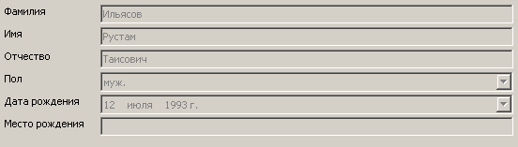

Обязательные поля
Некоторые поля форм требуют обязательного заполнения. В случае, если обязательное поле не заполнено, при попытке сохранить изменения в форме, вкладка, содержащая это поле, будет отмечена красным цветом.
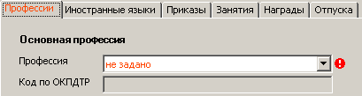
Само поле будет отмечено красным цветом и значком .

Поля адреса, документов, лицензий и т.п.
Значение полей адреса, документов и т.п. определяется набором данных. Состав данных полностью определяется типом поля формы.
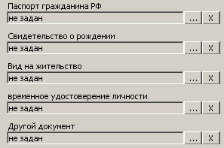
Ввод данных и их изменение осуществляют при помощи выпадающей вкладки, которая появляется при нажатии на кнопку , удаление введенных данных – с помощью кнопки .

Код личной карты.

Код личной карту учащегося генерируется автоматически и не редактируется. При вводе новой личной карты учащегося код личной карте учащегося присваивается временный и имеет следующий вид: 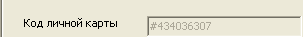
После проведения миграции в центр и получения подтверждения код личной карты принимает вид 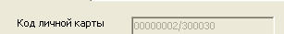
Если миграция от муниципалитета имеет значительный объем, то указанный вид кода личной карты появится при следующей миграции.

Номер личной карты.
Номер личной карты учащегося в ОУ вводится с клавиатуры согласно алфавитной книге и открыт для редактирования. Номер личной карты учащегося состоит из первой буквы фамилии учащегося и порядкового номера записи в алфавитной книге 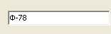

Заполнение строки «Другое» или «Иное».

В справочниках программы есть строка «Другое» или «Иное». В некоторых справочниках возможно редактирование этой строки. Для редактирования этой строки необходимо активизировать строку, удалить запись «Другое» или «Иное» кнопкой клавиатуры «Dеlete» и ввести с клавиатуры соответствующую запись.

Работа с программой.

Установка программы
В соответствии с «Инструкцией по установке программы». Каждая версия программы имеет свою инструкцию по установке.

Завершение работы
Для завершения работы закройте главное окно программы или выберите пункт «Выход» в меню «Файл». Вводимую информацию сохраняйте в процессе работы.

Интерфейс
Во второй версии программы значительно изменен пользовательский интерфейс.
В главном окне программы находятся несколько панелей, содержащих пункты меню, а также ряд вкладок основной панели инструментов, с помощью которых производится большинство действий в программе.
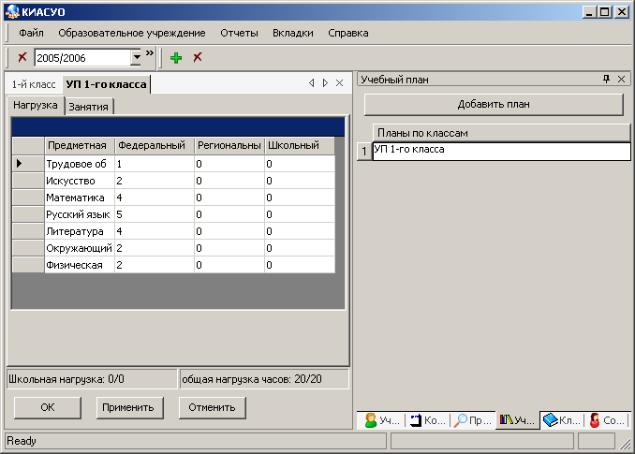
Панели меню
Основная панель инструментов
Вкладки данных
Количество и вид панелей и вкладок программы могут меняться в зависимости от настроек интерфейса, выбранного пункта меню или активированной вкладки основной панели инструментов.

Общее описание.

Панели меню.
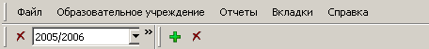
Панели, содержащие пункты меню или пиктограммы действий, можно перемещать мышью, накладывать друг на друга. В случае если все пункты меню не помещаются в отведенное пространство, на панели появляется значок , нажав на который, можно получить доступ к скрытым пунктам меню.

Вкладки основной панели инструментов.
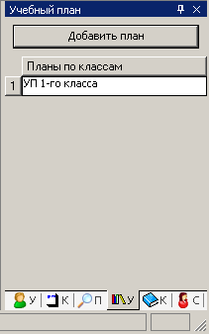
Основная панель инструментов содержит ряд вкладок, и допускает гибкую настройку в соответствии с требованиями пользователя.
Название вкладки
С помощью кнопки настраивается режим автоматического скрытия панели, с помощью кнопки активную вкладку панели можно закрыть. Вновь открыть вкладку можно с помощью меню «Вкладки».
С помощью двойного щелчка по заголовку панели, она может быть преобразована в отдельное окно. Перемещая мышью название вкладки, ее можно выделить в отдельное окно из совокупности вкладок панели. Перемещая мышью отдельную вкладку или целиком панель на границу основного окна программы, ее можно преобразовать в панель инструментов, прижатую к определенной границе основного окна программы.
Отдельные вкладки могут быть различным образом сгруппированы в панели инструментов.
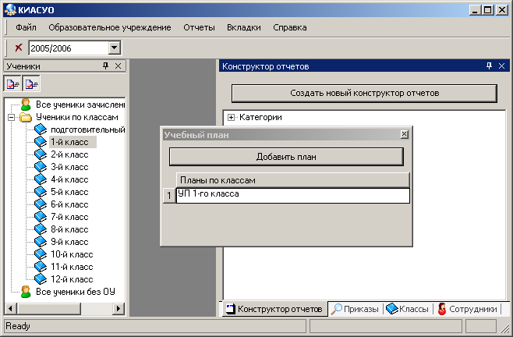

Вкладки данных (информационные вкладки).
Вкладки основной панели инструментов служат для выбора категории просматриваемой или изменяемой информации. Сами данные отображаются в информационных вкладках программы.
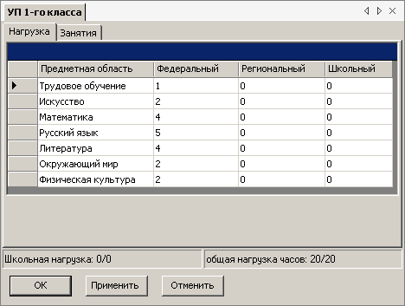
Все информационные вкладки группируются в одну панель. Переход между вкладками осуществляется с помощью кнопок , закрытие – кнопкой или щелчком средней кнопкой мыши по заголовку вкладки. Количество и состав панелей меню программы могут меняться в зависимости от выбранной информационной вкладки.
Ряд вкладок позволяет лишь просматривать информацию (например, списки учеников или сотрудников ОУ), другие позволяют информацию изменять. Для сохранения измененной информации нажмите кнопку «ОК» или «Применить», для отмены внесенных изменений и закрытия вкладки – кнопку «Отменить».
При заполнении форм на вкладках данных неверно заполненные или незаполненные поля, требующие обязательного заполнения, отмечаются красным цветом.

Списки.
Для сортировки генерируемых программой списков щелкните мышью по заголовку столбца, по которому надо отсортировать список. Значок означает сортировку по возрастанию, значок – сортировку по убыванию.
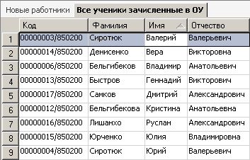
Для выделения нескольких элементов в списке, стоящих подряд, щелкните по ним мышью при нажатой клавише Shift. Для выделения разрозненных элементов – при нажатой клавише Ctrl.
Для вывода списка на печать воспользуйтесь кнопкой «Показать отчет» на соответствующей панели программы или пунктом «На печать» меню «Таблица» программы. Остальные действия с элементами списка производятся с помощью дополнительных пиктограмм на соответствующей списку панели программы, а также с помощью двойного щелчка или щелчка правой кнопкой мыши по выбранному элементу списка.

Основная панель инструментов.
Основная панель инструментов содержит вкладки «Классы», «Ученики», «Учебный план», «Сотрудники», «Приказы», «Конструктор отчетов». Закрытые вкладки могут быть открыты заново с помощью пункта «Вкладки» главного меню программы.

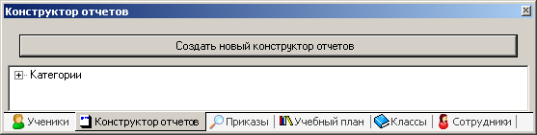

Классы, Ученики, Сотрудники.
На этих вкладках представлены списки учеников и сотрудников ОУ. На вкладке «Классы» все классы ОУ представлены в виде дерева. На вкладке «Ученики» учащиеся
ОУ распределены по параллелям;

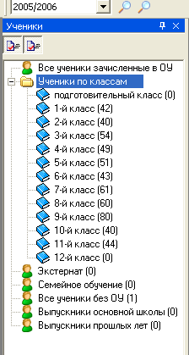

показаны также ученики, зачисленные в ОУ, и ученики, не зачисленные в ОУ, личные карты которых хранятся в базе данных в папке «Все ученики без ОУ» и другие списки учащихся.
На вкладке «Сотрудники» списки сотрудников ОУ разбиты по категориям.

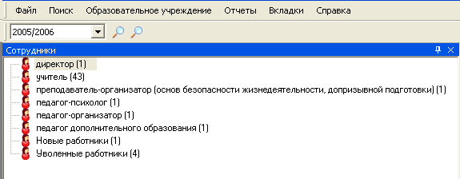

Для начала работы с интересующим вас списком, выберите его на вкладке. Кроме самого списка, на появившейся информационной вкладке могут отображаться дополнительные данные.
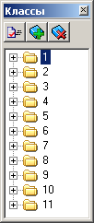

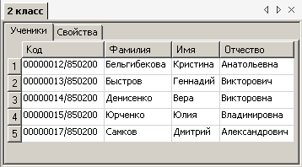  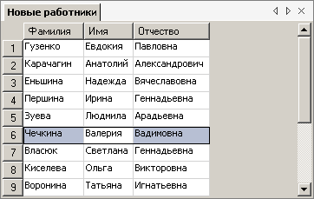 | 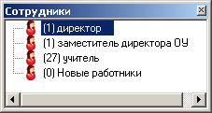

Приказы.

С помощью вкладки «Приказы» можно выбрать один из трех типов приказов: «Приказы на ученика», «Приказы на работников ОУ» и «Другие приказы».
Вкладка «Приказы на ученика» содержат приказы постоянного хранения на учащихся.
Вкладка «Приказы на сотрудников ОУ» » содержат приказы постоянного хранения на сотрудников.
Вкладка «Другие приказы» содержит приказ об отмене приказа и произвольный приказ.
Приказ можно издать двумя способами:
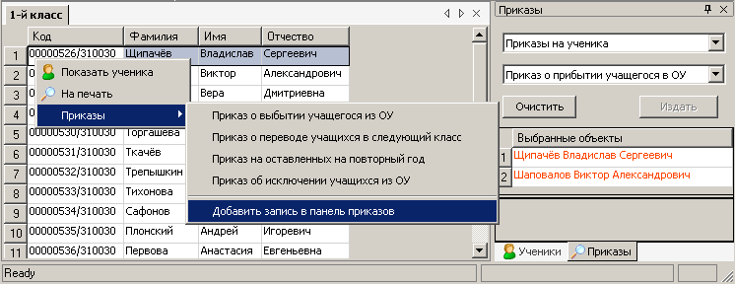1 способ. На основной панели инструментов выбираем вкладку приказы. На выпавшей вкладке выбираем тип приказа «Приказы на ученика» или «Приказы на работника» и сам приказ. Из выбранного списка выделите фамилии учащихся или сотрудников ОУ и щелкните правой кнопкой мыши по интересующей вас записи и выберите пункт «Приказы» – «Добавить запись на панель приказов».
Вы можете так же сформировать приказ на группу учеников или сотрудников, расположенных в списке вразброс выделив нужных вам в списке фамилии с помощью мыши при нажатой клавише Ctrl.
В списке выбранных объектов красным цветом отмечаются те записи, формирование приказа для которых невозможно. Для получения пояснений, почему невозможно формирование приказа для того или иного объекта, выберите его в списке и щелкните левой кнопкой мышки. Внизу приказа появится запись, почему нельзя издать приказ на данного ученика (сотрудника).

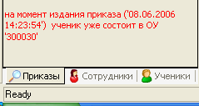

Что бы удалить фамилии учащихся (сотрудников) на которых нельзя издать приказ, введенный список удалите кнопкой «Очистить» и вновь введите список нужных фамилий, исключив тех на кого нельзя издать данный приказ.
Для издания приказа нажмите кнопку «Издать» и подтвердите издание приказа в появившейся информационной вкладке с текстом приказа.
2 способ. Для издания приказа в каком-либо списке учеников или сотрудников выделите одного или группу учащихся (сотрудников) ОУ, щелкните правой кнопкой мыши, в выпавшей вкладке выберите «Приказы» - появится вкладка с перечнем приказов, которые возможно издать на выбранного ученика (сотрудника) или группу. Заполните недостающие данные для приказа и нажмите кнопку «Издать».
После нажатия кнопки «Издать» изменить приказ невозможно. Если же ошибка все же допущена, необходимо приказ отменить, для чего издать приказ об отмене приказа.
При отмене приказа отменяется весь приказ.

Отмена приказа.

На панели выберите «Образовательное учреждение» нажмите на левую кнопку мыши, на выпавшей вкладке выберите приказы. Выпадет список приказов. Из выпавшего списка приказов выделите приказ, который желаете отменить. Подведите курсор к выделенному приказу и щелкните правой кнопкой мышки. Выпадет вкладка с «Просмотр приказа» и «Отменить приказ». При выборе «Отменить приказ» и нажатии правой кнопки мышки сформируется приказ об отмене выбранного приказа.
Внимание: приказ можно отменить, если не было других приказов позже. Не отменяются приказы: о прибытии учащихся, о выбытии учащихся. Приказ отменяется полностью.

Произвольный приказ.

При выборе этого типа приказа пользователь имеет возможность издать приказы, не содержащие в справочнике приказов.
В меню «Образовательное учреждение» выбираете пункт «Создать произвольный приказ».
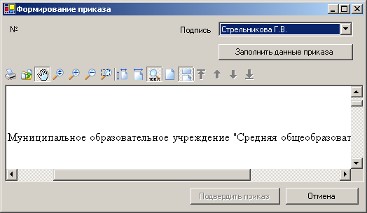
Нажмите кнопку «Заполнить данные приказа».
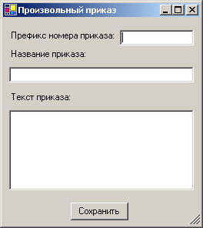

На выпавшей вкладке задайте префикс (раздел), к которому он относится по номенклатуре дел, программа автоматически присвоит порядковый номер. По каждому разделу номенклатуры номер приказа начинается с 1. Введите название приказа. Содержание приказа вводится с клавиатуры или методом копирования. Кнопкой «Сохранить» перенесите введенные данные в форму приказа. Для издания приказа нажмите кнопку «Подтвердить приказ».

Конструктор отчетов

Вкладка конструктора отчетов содержит список объектов программы. Для создания нового отчета, нажмите кнопку Создать новый конструктор отчетов.
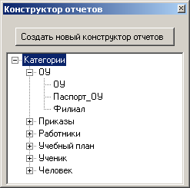
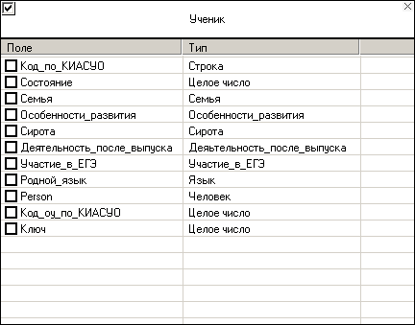В дереве объектов выберите интересующий вас объект и с помощью двойного щелчка мыши левой кнопкой добавьте его в конструктор.
Каждый объект имеет ряд свойств, перечисленных в таблице объекта. В колонке «Поле» указываются названия свойств, в колонке «Тип» – тип данных, определяющих данное свойство. Отметьте галочку напротив интересующих вас свойств объекта, для включения их в отчет.
Часть полей объекта имеет простые типы – строка, целое число, дробное число, дата, переключатель да/нет и др. Остальным полям объекта соответствуют связанные с этим объектом другие объекты программы. С помощью двойного щелчка мышью по такому полю вы можете добавить связанный с полем объект в конструктор. При добавлении в отчет связанных объектов, связи между ними отображаются на экране.
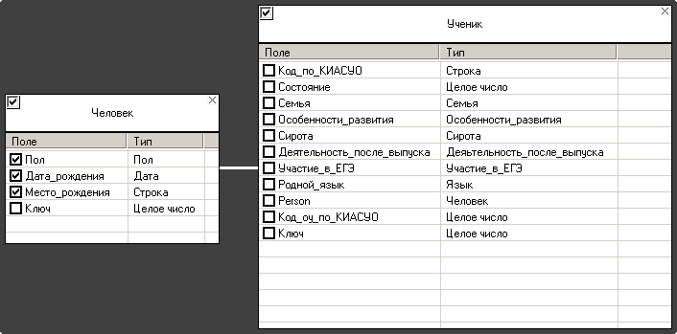
Связь
Избегайте генерации отчетов по несвязанным объектам, так как в этом случае отчет создается по произведению соответствующих таблиц и не содержит полезной информации, т.к. в произведении участвуют всевозможные комбинации несвязанных объектов, и, кроме того, может быть очень велик по объему. Например, отчет, созданный по произведению трех несвязанных таблиц объемом 1,000 элементов, будет содержать 1,000,000,000 записей. Если вы добавите в новый конструктор только объекты «Ученик» и «Класс», в отчете вы получите всевозможные комбинации данных из соответствующих таблиц – каждому ученику будет сопоставлен каждый класс, и наоборот, а общее количество записей в отчете будет равняться произведению числа учеников на число классов. Если же вы добавите в конструктор еще и связь «Ученик в классе», вы получите связь между объектами «Ученик» и «Класс», и тогда в отчете каждому ученику будет сопоставлен единственный класс – класс, в котором он учится.
При визуальных манипуляциях с объектами базы данных в конструкторе отчетов автоматически генерируется текст запроса, который будет выполнен при формировании отчета.
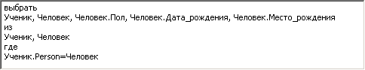
В случае необходимости этот текст может быть изменен вручную. Для этого поместите курсор в окно с текстом и отредактируйте текст, либо составьте его вручную.

Работа с классами.

Создание классов.
Для создания нового класса выберите в меню «Образовательное учреждение» пункт «Добавить новый класс». В появившейся вкладке данных заполните тип класса, его литеру, язык обучения и смену.
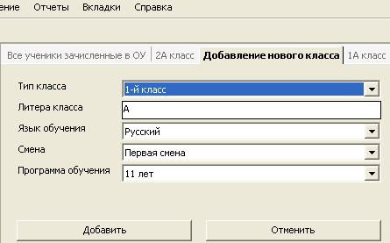
Если нет параллельных классов, то литера не вводится. Классный руководитель назначается из списка работников ОУ, внесенных в базу данных, задаются вид класса, смена, в которой занимается класс, язык обучения. По какой программе класс занимается, если в ОУ смешанная программа. Если все классы ОУ занимаются по одной программе, то программа может быть задана на вкладке «Паспорт ОУ» в закладке «Свойства».

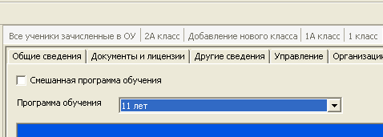

Свойства класса.
Выбрав нужный класс, активизируем его. Над выпавшим списком учащихся класса щелчком левой кнопки мыши активизируют вкладку «Свойства». На вкладке «Свойства» вы можете задать вид класса – ЗПР, ЗУР, ЗФР, классного руководителя, учебную смену и язык обучения филиал в котором этот класс занимается.

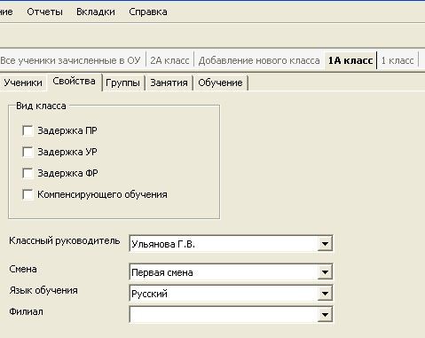

Для сохранения данных или изменений после редактирования нажмите кнопку «ОК» или «Применить», для отмены сделанных изменений и закрытия вкладки – кнопку «Отмена».

Создание и заполнение личных карт учащихся

Создание новых личных карт
Для создания новых личных карт учащихся выберите «Добавить новых учеников» в меню «Образовательное учреждение», после чего заполните необходимые начальные сведения на каждого добавляемого ученика. По окончании ввода информации нажмите кнопку «Сохранить список».
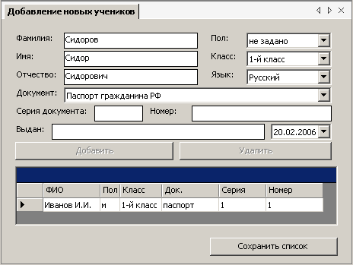
Вновь добавляемые ученики попадают в папку «Ученики без ОУ» на вкладке «Ученики». Полностью заполнить личную карту на каждого из учеников вы можете, выбрав интересующего вас ученика в этом списке. Подробнее об этом см. пункт «Просмотр и изменение личной карты».
Личные карты вновь принимаемых первоклассников заполнить до начало нового учебного года. Для этого Вам не обходимо выбрать в окне «Учебный год» наступающий новый учебный год и заполнить карты на первоклассников, сохранить их. Карты будут находиться в папке «Учащиеся без ОУ». Когда реально наступит новый учебный год, то есть после четвертого сентября текущего года напишите приказы о зачислении первоклассников в ОУ и в конкретный класс. При заполнении карт новых учащихся необходимо заполнить первую вкладку, а так же сведения о родителях, адреса регистрации и фактического проживания.

Просмотр и изменение личной карты.
Для нахождения учеников в программе предусмотрен ряд списков:
- список учеников класса, который можно открыть, выбрав интересующий вас класс на вкладке «Классы»,
- списки учеников по параллелям, а также список всех учеников в ОУ и список учеников без ОУ, расположенные на вкладке «Ученики».
Для просмотра и изменения личной карты учащегося выберите интересующего вас ученика в одном из этих списков. Для этого можно:
- либо дважды щелкнуть мышью на фамилии интересующего вас ученика
- либо щелкнуть правой кнопкой мыши по фамилии и выбрать пункт «Показать ученика»,
- либо, указав интересующего вас ученика одинарным щелчком мыши, нажать
- кнопку «Показать ученика» на соответствующей списку панели программы.

Личная карта ученика состоит из ряда вкладок:

Общие сведения
Номер личной карты соответствует записи учащегося в алфавитной книге учреждения. Номер личной карты редактируется. Код личной карты генерируется автоматически при сохранении первичных данных. Код личной карты вновь введенной карты содержит вторую цифровую часть. Первая цифровая часть кода личной карты появляется после проведения миграции на краевой сервер с очередным обновлением с краевого сервера. Личную карту, можно удалить, если на ученика не написан приказ о его прибытии (зачислении) в ОУ.
После издания приказа о прибытии (зачислении) ученика в ОУ данная вкладка становится не редактируемой.

Документы.
В эту вкладку необходимо ввести данные свидетельства о рождении, паспорта или другого документа. В случае если вы выберите «другой», необходимо будет заполнить название документа. У выпускников 11 класса в обязательном порядке должны быть введены данные паспорта, так как необходимые данные для ЕГЭ берутся с главного сервера. Для заполнения данных о документе достаточно нажать на кнопку и в выпадающей вкладке заполнить необходимые данные. Для удаления записи в строке достаточно нажать на кнопку

Родители и опекун
Для заполнения данных о родителях достаточно нажать на кнопку и в выпадающей вкладке заполнить необходимые данные. Для удаления записи в строке достаточно нажать на кнопку
Поле «место работы» можно оставить пустым, если место работы на данный момент неизвестно, или родители не желают сообщать эти сведения.
При заполнении личной карты учащегося, являющегося сиротой, во вкладке "Родители/Опекун" что бы появилась строка 'Опекун', необходимо сначала заполнить вкладку "Семья". Отметить галочкой 'Сирота', затем 'Применить' и подтвердить 'Ок'. Открываем личную карту учащегося, заполняем данные на опекуна или проводим редактирование ранее внесенных данных.

Адреса проживания и регистрации
Для заполнения адресов используется справочник адресов, хранящийся в базе данных. Если ваш адрес не входит в состав этого справочника, используйте поле «иное» для заполнения недостающих данных адреса.
Для заполнения адреса фактического проживания достаточно нажать на кнопку и в выпадающей вкладке заполнить необходимые данные, используя справочники. Для удаления записи в строке достаточно нажать на кнопку
Для заполнения адреса регистрации проводится аналогично физического проживания. Если адреса совпадают, вы можете отметить галочкой «Совпадает с адресом фактического проживания» для автоматического заполнения адреса регистрации.

Сведения о семье
Сведения о семье заполняются только при согласии родителей или лиц их заменяющих.
Если учащийся является сиротой, поставьте галочку “является сиротой” и введите данные о его местонахождении. Если имеется прикрепленное к учащемуся (воспитаннику) жилье, то необходимо заполнить сведения о постановлении, согласно которому жилье закрепляется за учащимся (воспитанником).

Особенности развития
Данные этого раздела заполняются только на основании соответствующих официальных документов.
Для удаления сведений об особенностях развития выберите нужное вам поле и в выпадающем справочнике выбрать «не задано».

Дополнительно
Эта закладка заполняется только у выпускников ОУ.
В этой закладке необходимо отмечать деятельность выпускника после окончания ОУ. В строке «Деятельность после выпуска из ОУ» необходимо сделать отметку по справочнику, сопутствующему этой строке. В обязательном порядке заполняется строка «Документ об окончании ОУ». Заполнение строки возможно только из справочника. В случае если документ об окончании школы допускает выдачу медали, будет доступным пункт «медаль». Отметьте его, если учащийся по окончании школы получил медаль.

Другие сведение об ученике.
Вкладки «Физические данные», «Награды», «Внеклассная деятельность», «Достижения» заполняются одним способом: курсор подводится на выбранную вкладку, щелчком левой кнопки мышки активизируем выбранную вкладку. Нажатием кнопки «Добавить» активизируем выпадающую вкладку, в которой заполняем необходимые данные. Для сохранения внесенных данных нажимаем на кнопку «Ок»

Физические данные
Заполняются по результатам ежегодного медицинского осмотра.

Награды
Раздел заполняется на основании изданных официальных документов. Этот раздел состоит из двух частей: в первую часть раздела записываются данные о наградах и поощрениях ОУ, которые объявляются приказами по ОУ и разносятся автоматически по

личным картам учащихся; во вторую - награды и поощрения учащимся других учреждений и организаций. Награды сторонних организаций вносятся с помощью вкладки изображенной на рисунке.

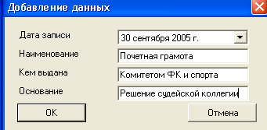

Заполнив вкладку, нажмите на кнопку «ОК» и применить.

Внеклассная деятельность
Раздел заполняется на каждого учащегося в начале учебного года и на вновь поступивших учащихся. Дополняется и корректируется по мере необходимости в течение учебного года. При заполнении вкладки в строке «Результат» при отсутствии таковых вписывается «Нет». Данные вносятся с помощью соответствующей вкладки подобно наградам.

Достижения
В раздел вносятся достижения учащегося в различных областях его деятельности по факту. Механизм внесения данных подобно наградам.

Зачисление учащихся в ОУ и класс.

После заполнения в личной карте учащегося разделов: общие сведения, данных документа удостоверяющего личность, адресов регистрации и фактического проживания, сведений о родителях, можно написать приказы о зачислении (прибытии) учащегося в ОУ и в конкретный класс. Приказ о зачислении в ОУ издается только на учащихся первого и десятого классов в начале учебного года. После сдачи отчетов ОШ-1 в течении учебного года на прибывших учащихся во все классы могут быть изданы приказы только на прибывших учащиеся.
Для зачисления учащегося в класс необходимо издать соответствующий приказ.
Для формирования приказа о зачислении или о прибытии учащихся в ОУ необходимо в списке «Все ученики без ОУ» на вкладке «Ученики» выбрать нужных вам учеников, нажать на список правой кнопкой мыши и выбрать пункт «Приказы» – «Добавить запись на панель приказов».
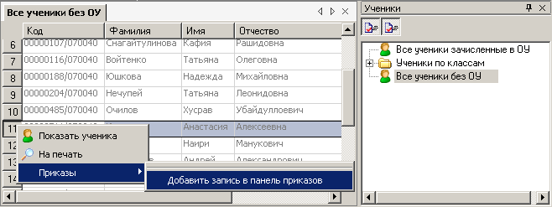

Затем перейти на вкладку «Приказы» основной панели инструментов программы и нажатием кнопки «Издать» сформировать соответствующий приказ.
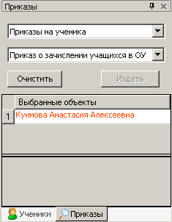
После того, как приказ будет сформирован, его необходимо подтвердить. После подтверждения приказа личная карта учащегося перейдет в раздел «Все ученики зачисленные в ОУ» на вкладке «Ученики».
Приказ о зачислении учащегося в класс формируется аналогично.
Обратите внимание, что издание приказа – необратимое действие; изданный приказ удалить невозможно, первая вкладка учащегося «Общие сведения» после издания приказа о зачислении (прибытии) в ОУ становится недоступной для редактирования.

Учебный план

Общее описание
Учебный план формируется на параллель и определяет список занятий для параллели. Классы разбиваются на группы, каждая группа привязывается к нескольким занятиям (посещает занятия).
Класс А
Класс Б
Группа №1
Группа №2
Группа №3
Группа №2
Группа №1
Учебный план
Занятие №1
Занятие №2
Занятие №3
Занятие №4
Занятие №5
Занятие №6
Параллель

При необходимости на параллель может быть сформировано несколько учебных планов. Каждому учебному плану соответствует определенный список занятий. Занятие включает в себя предмет, преподавателя и количество часов.
Каждому классу соответствует как минимум одна группа. К занятиям привязываются не классы, а именно группы, поэтому, если класс в действительности не разбивается на группы, в программе для него формируется единственная группа “Весь класс”.
Группа может состоять и из одного учащегося. Тогда для этого учащегося может быть сформирован индивидуальный учебный план.
Одно и то же занятие может посещать несколько групп параллели. Одна и та же группа может посещать несколько занятий. В приведенном выше примере группа 3 класса А и группа 1 класса Б посещают все занятия. Кроме того, занятие 1 посещают группа 1 класса А и группа 2 класса Б; занятие 2 – группа 1 класса А; занятие 4 – группа 2 класса А, занятие 5 – группа 2 класса Б.
По составу группы могут пересекаться. При этом не будут дублироваться учебные часы для учащихся, попавших одновременно несколько в разных групп, посещающих одно и то же занятие. Например, группа 3 класса А и группа 1 того же класса обе посещают занятия 1 и 2 и могут содержать одних и тех же учащихся. Группа используется лишь для того, чтобы отслеживать посещает ли какой-либо ученик данное занятие или нет.

Вкладка Учебный план.
На вкладке представлены учебные планы ОУ на выбранный учебный год и кнопка добавления учебного плана.

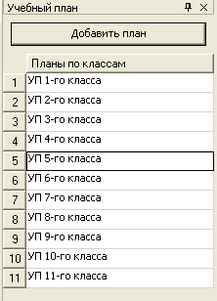

На данной закладке внесены учебные планы для ОУ, в котором классы не делятся на группы. Данные учебные планы содержат только федеральный компонент. Внесение учебных предметов смотрите в разделе «Добавление новых предметов».
При нажатии на кнопку «Добавить план» выпадает закладка

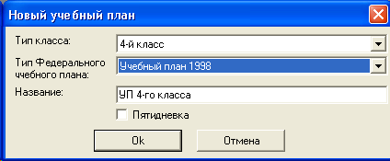

выбирается класс, для которого создается учебный план, тип федерального учебного плана и вносится название учебного плана. Название учебному плану присваивается исходя из принятых обозначений планов в ОУ.

Не забывайте сохранить вновь введенные и отредактированные записи с помощью кнопок «Применить» или «Ок».

Создание простейшего учебного плана.

Для создания простейшего учебного плана щелчком левой кнопки мышки по учебному плану, выбранного класса активизировать вкладку учебный план, который содержит только федеральный компонент с указанием числа недельных учебных часов по предметам. При необходимости число часов можно отредактировать.

Выделяем учебный план класса (на рисунке 5 класс) и нажимаем на кнопку «Занятия»

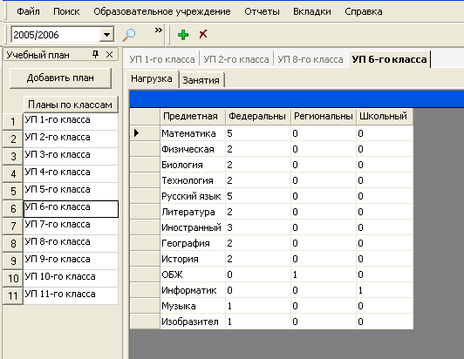

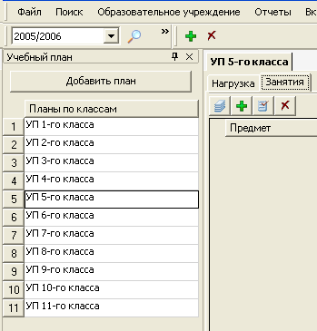

появляется вкладка, на которой выбираем кнопку , после нажатия на нее появляется вкладка

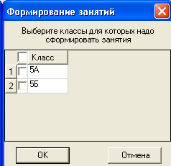

Если назначаются всем класса одни и те же занятия то в клеточке «Классы» ставится метка. Если назначаются занятия для одного класса, метка ставится против того класса занятия, которому назначаются. При нажатии кнопки «Ок» появляется перечень назначенных занятий по учебным предметам
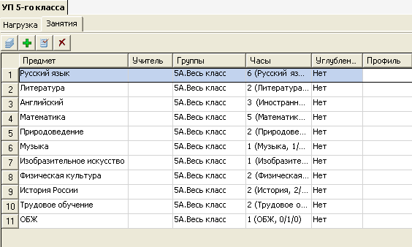

. Если в базу внесены учителя и каждому учителю определены предметы, по которым он проводит занятия, то в учебном плане в графе «Учитель» назначается учитель. Для назначения предметов учителю необходимо войти в его личную карту активизировать закладку «Преподавание» и используя кнопку «Добавить» отметить те предметы, по которым он будет вести занятия в текущем учебном году.

Не забывайте сохранить вновь введенные и отредактированные записи с помощью кнопок «Применить» или «Ок».

Создание учебного плана с региональным

и школьным компонентами.

Добавление новых предметов.
Добавить отсутствующий в перечне программы предмет можно с помощью пункта «Добавить предмет» меню «Образовательное учреждение».

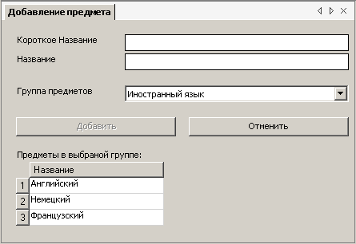
Вам нужно будет заполнить краткое название предмета, полное название предмета и выбрать группу предметов, в которую будет добавлен новый предмет. В нашем примере – иностранный язык.
Если учебные часы школьного компонента направлены на изучение предметов федерального компонента всему классу, то достаточно эти часы вписать в раздел «Школьный»

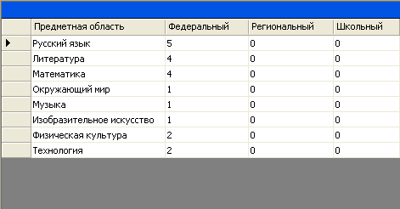

Создание учебных групп.
Для создания учебных групп необходимо в дереве классов активизировать, выбранный класс. Над выпавшим списком класса нажимаем кнопку «Группы» появляется вкладка
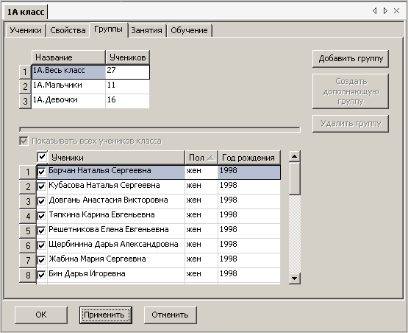

При нажатии кнопки «Добавить группу» появится вкладка
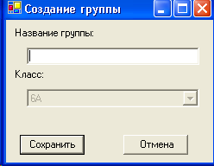

Название группы вводим исходя из обозначений введенных в ОУ. Например
«Девочки» и сохраняем кнопкой «Сохранить». Для зачисления учащихся в группу, отметьте галочку напротив фамилий учащихся в списке. Для создания дополняющей группы выберите исходную группу и нажмите кнопку «Создать дополняющую группу». Будет создана группа, состоящая из всех учеников класса, не попавших в исходную группу. Дополняющую группу описанным способом можно создать в том случае, если класс делится на две группы. При делении класса на большее число групп дополняющая группа создается более сложным путем. Таким образом, создаются группы, если класс делится на две группы. При делении класса на большее число групп группы создаются последовательно аналогичным образом. Часто класс делится на четыре группы – группы для занятий иностранным языком и группы для трудового обучения. Количество групп в классе может быть сколь угодно. Группа может состоять и из одного ученика.
Для удаления группы выберите группу и нажмите кнопку «Удалить группу». Обратите внимание, что удалить можно только пустую группу – группу, в которой нет учеников. На вкладке «Группы» вы можете просмотреть и изменить группы в классе и их состав. Для этого выберите интересующую вас группу в списке, либо создайте новую с помощью кнопки «Добавить группу».

Занятия и обучение.
На вкладке «Занятия» отображается список занятий, ведущихся в выбранном классе.
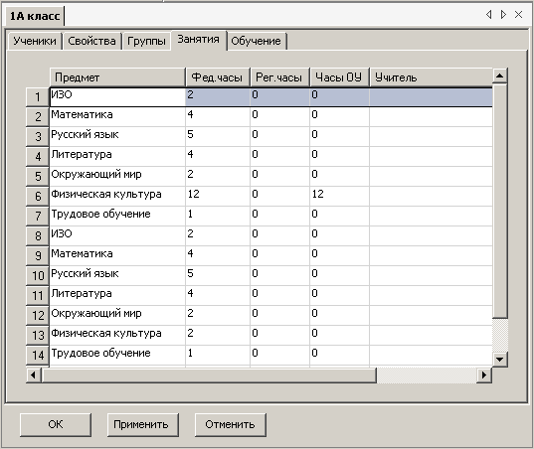
На вкладке «Обучение» приводится учебная нагрузка на каждого из учеников класса. Используйте эту вкладку для проверки правильности составления учебной нагрузки.
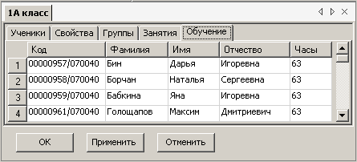

Нагрузка и занятия
Учебный план состоит из двух компонент – общей нагрузки и списка занятий.
«Нагрузка» определяет количество учебных часов по каждой предметной области и складывается из трех компонент – федеральной, региональной и школьной.
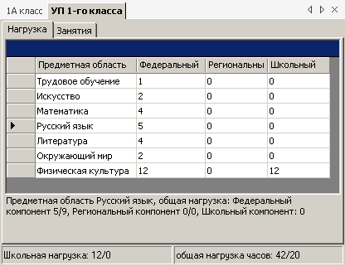На вкладке «Занятия» отображается список занятий, соответствующий данному учебному плану. Одна строка списка соответствует одному занятию. Занятие есть взаимосвязь трех сущностей: Предмет - Группа учеников – Учитель. При этом если предмет и учитель для занятия определяются однозначно, то групп учеников, посещающих занятие, может быть несколько, причем не обязательно из одного класса.

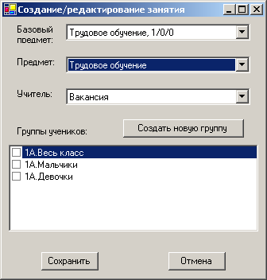С помощью кнопки «Заполнить занятия» вы можете автоматически заполнить список занятий, соответствующий учебной нагрузке плана.

С помощью кнопок «Добавить занятие», «Изменить занятие», «Удалить занятие» вы можете изменять список занятий.
При добавлении/изменении занятия вам необходимо выбрать базовый предмет, предмет, учителя, ведущего занятие, а также одну или несколько групп, которые будут посещать данное занятие. При необходимости, вы можете тут же создать новые группы, и уже потом в свойствах класса заполнить их состав.

Создание учебных планов.

Создание учебных планов для классов неделящихся на группы.
Для создания учебного плана классу неделящемуся на группы достаточно добавить предметы школьного компонента и назначить занятия смотри раздел «Создание простейшего учебного плана».

Создание учебных планов для классов, делящихся на группы.
Если в классе несколько групп, то нажатие кнопки «Заполнить занятия» приведет к тому, что для каждой группы в классе будет назначено занятие по каждому из предметов из списка «Нагрузка». После этого можно отредактировать список занятий, удалив лишние и добавив недостающие с помощью кнопок «Добавить занятие», «Удалить занятие», «Редактировать занятие»

Ввод оценок по предметам.
Выбираете в дереве классов класс, учащимся которого выставляете оценки щелчком левой кнопки мышки, активизируете его. Выпадает закладка

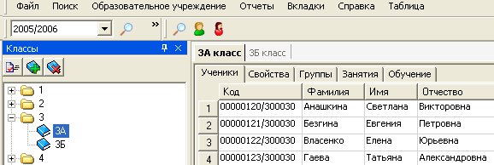

С помощью двойного щелчка по названию предмета на вкладке «Занятия» вы можете перейти к вводу четвертных и итоговых оценок по предмету.
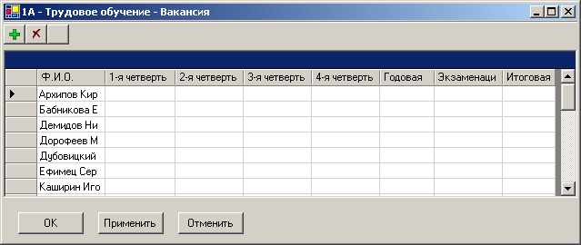
С помощью кнопки вы можете добавить новый тип оценки, например, например оценка за ЕГЭ, с помощью кнопки вы можете удалить тип оценки. Допустимые при вводе значения оценок – от одного до пяти, «-», соответствующий оценке «не аттестован» и «зачет»/«не зачет», которые можно вводить сокращенно «з»/«н».

Не забывайте сохранить вновь введенные и отредактированные записи с помощью кнопок «Применить» или «Ок».

Паспорт образовательного учреждения

Чтобы заполнить, просмотреть или изменить паспорт образовательного учреждения, выберите пункт «Паспорт» в меню «Образовательное учреждение». Незаполненные или неправильно заполненные поля формы отмечаются красным цветом. Для сохранения изменений после редактирования нажмите кнопку «ОК» или «Применить», для отмены – кнопку «Отмена».

Общие сведения об ОУ.

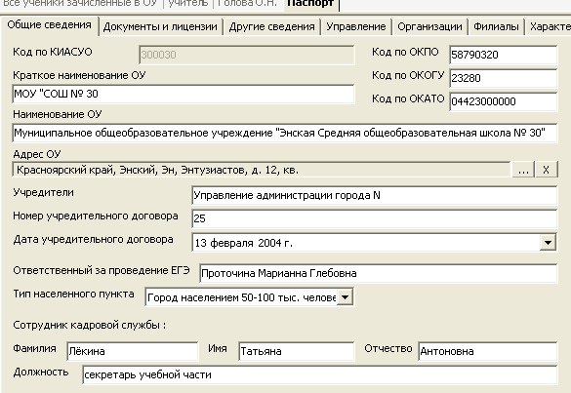

Код по КИАСУО генерируется автоматически для новь вводимых ОУ и не редактируется. Краткое название ОУ должно позволять определить тип ОУ его место нахождение. Название ОУ должно точно, соответствовать названию ОУ в его уставе.
Учредителем муниципального ОУ может быть муниципалитет или его отдел (управление), которому он передал эту функцию.
Для ОУ, участвующих в ЕГЭ в обязательном порядке должна быть заполнена строка «Ответственный за ЕГЭ».
Строка «Сотрудник кадровой службы» заполняют все ОУ, ведущие прием сотрудников на работу. Если в ОУ должность сотрудника кадровой службы не предусмотрена штатным расписанием, то вписывают данные работника, который ведет личные дела сотрудников.

Документы и лицензии.

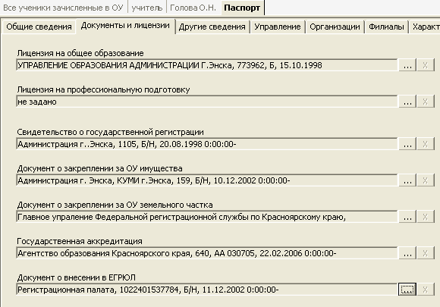

Чтобы заполнить данные вкладки необходимо кнопкой активизировать закладку

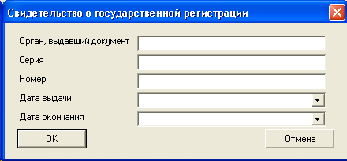

Заполнить данные закладки и нажать на кнопку «Ок» внесенные данные сохранятся.
Кнопкой внесенные данные можно удалить.
Данные по другим документам заполняются аналогично.

Другие сведения.

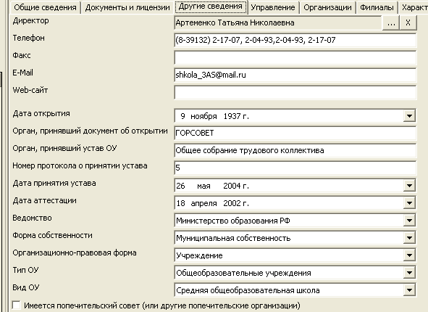

Данная вкладка заполняется на основании имеющихся документов в ОУ.
Директор ОУ назначается, как правило, учредителем или органом, которому данная функция делегирована учредителем. Что бы ввести директора необходимо наличие его фамилии в списке сотрудников ОУ. Для ввода директора в базу необходимо кнопкой активизировать закладку.
1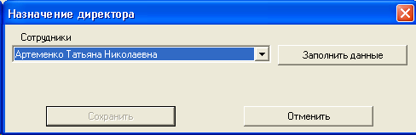

Нажимаем на кнопку «Заполнить данные» появляется закладка
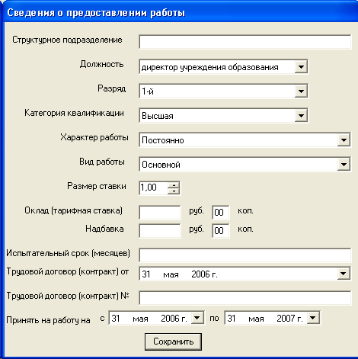
В строке структурное подразделение поставить прочерк все оставшиеся строки заполнить в соответствии имеющихся данных. Нажимаем на кнопку «Сохранить» рис.1, затем на кнопку «Сохранить» рис.2. Кнопкой «Применить» на закладке «Другие сведения» подтверждаем ввод фамилии директора. При смене директора ОУ необходимо: кнопкой удалить фамилию прежнего директора и кнопкой «Применить» на закладке «Другие сведения» подтвердить удаление фамилии прежнего директора ОУ.

Управление.

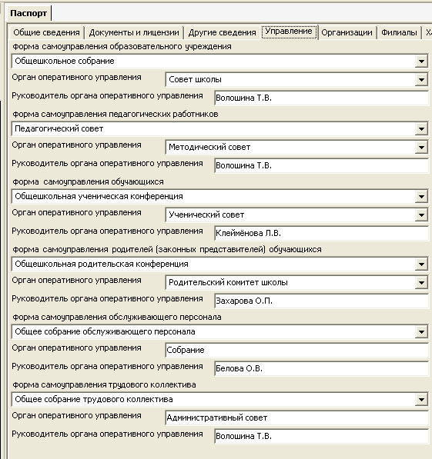

Этот раздел паспорта ОУ обязательный для заполнения. Если в ОУ отсутствует какой то из перечисленных органов управления в справ очнике строки выбираем «Не задан» кнопкой клавиатуры «Delete» удаляем надпись и вписываем НЕТ. Если в ОУ существуют другие органы управления, то выбираем в справочнике строки «Другое» кнопкой клавиатуры «Delete» удаляем надпись и вписывается существующий орган управления в ОУ.

Организации.

В этот раздел вносятся существующие на базе ОУ не коммерческие организации, союзы, общественные объединения учащихся, родителей и работников.

Характеристика ОУ

Характеристика ОУ заполняется согласно указаний приведенных в таблицах разделов характеристики ОУ в столбце «Тип данных».

Личные карты сотрудников ОУ
Личные карты сотрудников ОУ доступны в списке Сотрудники главной панели программы. Для просмотра и изменения личной карты сотрудника выберите интересующего вас сотрудника в этом списке. Для этого можно либо дважды щелкнуть мышью на фамилии интересующего вас сотрудника, либо щелкнуть правой кнопкой мыши по фамилии выбрать пункт «Показать данные учителя», либо, указав интересующего вас сотрудника одинарным щелчком мыши, нажать кнопку «Показать данные сотрудника» на соответствующей панели программы.
Личная карта сотрудника ОУ состоит из ряда вкладок:
- общие сведения
- документы
- адреса
- воинский учет
- стаж
- профессии
- знания иностранных языков
- награды и поощрения
- отпуска
- социальные льготы
- аттестация
- повышение квалификации
- профессиональная переподготовка
- состав семьи
- образование
- послевузовское образование
- обучение без отрыва от производства.
Незаполненные или неверно заполненные поля формы отмечаются красным цветом.
Для сохранения изменений после редактирования нажмите кнопку «ОК» или «Применить», для отмены – кнопку «Отмена».

Создание новых личных карт
Для создания новых личных карт сотрудников выберите «Добавить новых сотрудников» в меню «Образовательное учреждение», после чего заполните необходимые начальные сведения на каждого добавляемого сотрудника. По окончании ввода информации нажмите кнопку «Сохранить список».
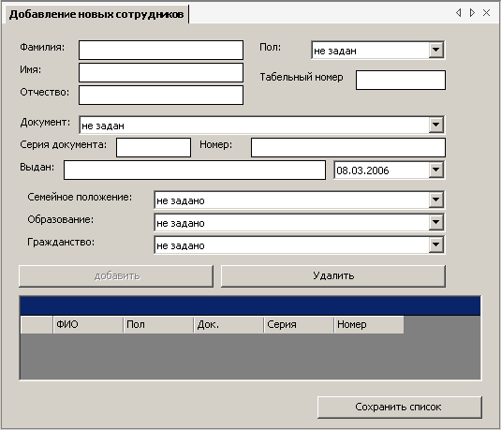
Вновь добавляемые сотрудники попадают в список «Новые работники» на вкладке «Сотрудники». Полностью заполнить личную карту на каждого из сотрудников вы можете, выбрав интересующего вас сотрудника в этом списке.

Содержание личной карты работника (Форма Т-2).
Содержание личной карты работника соответствует содержанию формы Т-2, утвержденной постановлением Госкомстата России от 06.04.2001г №26.
Личная карта работника содержит вкладки соответствующие данным содержащимися в форме Т-2, утвержденной постановлением Госкомстата от 05.01.2004 года №1. После заполнения любой вкладки карты нажмите кнопку «Применить» для сохранения введенных сведений или «Отменить», если вы хотите, чтобы все введенные изменения были потеряны (например, случайные изменения, если вы хотели лишь просмотреть сведения в личной карте, а не изменять их).

Общие сведения документы
Заполняются на основании официальных документов.
Для заполнения карты необходимы следующие документы: паспорт, документ об образовании, военный билет (для военнообязанных), страховое свидетельство, трудовая книжка и другие официальные документы.

Профессии
Раздел содержит данные о профессии работника, которые вводятся из справочника. Если профессии нет в справочнике, то «Не задано» активизируется и удаляется клавишей «Delete». Если работник имеет несколько профессий, то вносятся все.

Стаж
Заполняются сведения о стаже работника: число стажевых лет, месяцев и дней по различным группам стажа по данным трудовой книжки. Стаж считается на дату заполнения личной карты работника и пересчитывается на начало учебного года или по мере необходимости. Стаж работника считается на основании существующих нормативных актов и инструкций. Для ввода стажа нажмите на кнопку заполните данные выпавшей вкладки. Для пересчета любого из четырех видов стажа достаточно ввести дату пересчета стажа на вкладке и нажать кнопку «ОК».

Адреса прописки и проживания
Для заполнения адресов используется справочник адресов, хранящийся в базе данных. Если адрес не входит в состав этого справочника, используйте поле «иное» для заполнения отсутствующих данных адреса.
Если адрес регистрации совпадает с адресом фактического проживания, вы можете отметить галочку «Совпадает с адресом фактического проживания» и адрес регистрации будет заполнен автоматически.
Воинский учет.

Раздел воинский учет заполняется на военнообязанных согласно инструкции (смотри приложение к инструкции пользователя).

Внимание: ниже перечисленные сведения вносятся с помощью соответствующих вкладок.
При открытии соответствующей вкладки появляется кнопка «Добавить». При нажатии кнопки «Добавить» выпадает закладка соответствующей вкладки. Которую необходимо заполнить и нажать кнопку «Ок» данные будут внесены в соответствующую вкладку. Для сохранения внесенной информации на вкладке нажмите кнопку «Применить» или «Ок» на вкладке. Не верно введенные данные возможно удалить. Для этого неверную запись активизируют и удаляют кнопкой «Удалить». Для редактирования записи запись активизируют и при нажатии кнопки «Редактировать» появляется возможность редактирования записи.

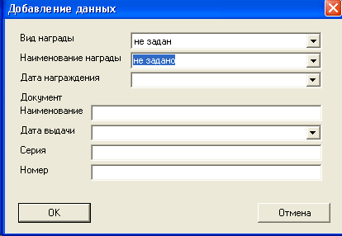

Не забывайте сохранить вновь введенные и отредактированные записи с помощью кнопок «Применить» или «Ок».

Сведения об образовании
Заполняются на основании документа об образовании с использованием справочника.

Состав семьи
В раздел «Состав семьи» вносятся близкие родственники, проживающие совместно с работником, согласно справочнику и с согласия работника.

Повышение квалификации.
В раздел вносятся виды повышения квалификации, соответствующие справочнику и по результатам, которых вручается официальный документ о повышении квалификации работником. Вкладка «Повышение квалификации» заполняется на основании полученного официального документа работником. На вкладке вписывается учебное заведение, где работник проходил повышение квалификации. Если в справочнике отсутствует учебное заведение, где работник проходил повышение квалификации, то следует воспользоваться строкой «Иное». Вид повышения квалификации вписывается только согласно справочнику. Если у документа о повышении квалификации отсутствует серия, то делается запись «Б-Н» (без номера). В строку «Основание» вносится, как правило, приказ учебного заведения (решение ученого совета, решение квалификационной комиссии и т. д.) на основании, которого выдан документ о прохождении повышения квалификации работником.

Аттестация
Вносятся результаты аттестации на основании решения аттестационной комиссии, утвержденного приказом руководителя, с использованием справочника. Вкладка «Аттестация» содержит: должность по которой работник проходил аттестацию; категория и разряд которые работнику были присвоены входе аттестации; приказ соответствующего органа, которым утверждено решение аттестационной комиссии; номер приказа и дата издания приказа.
Если работник проходил аттестацию в ОУ, руководитель издает приказ об итогах аттестации, данные приказа заносятся автоматически в формы Т-2 работников.

Переподготовка
Раздел заполняется, если работник прошел переподготовку по специальности, не совпадающей со специальностью, указанной в его документе об образовании.

Преподавание.
В этом разделе заполняются предметы, которые работник будет преподавать в текущем учебном году. Это используется для заполнения справочника учителей по предметам.
Внимание: в перечень преподаваемых предметов первым вносится предмет, который учитель считает основным.

Алфавитная книга.
Алфавитная книга ОУ доступна в меню Образовательное учреждение.
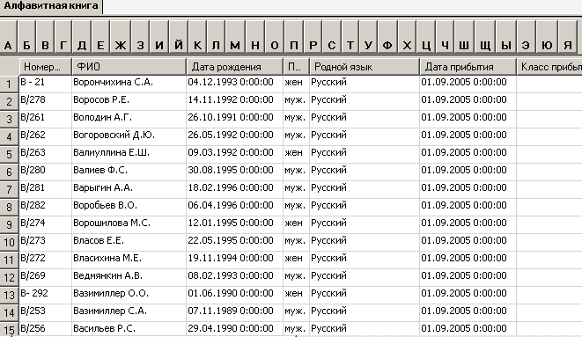

Система приказов и отчетов

Приказы
Зачисление учащихся в класс, перевод учащихся из класса в класс и в параллельный класс, отчисление и прочие действия с учащимися, а также прием на работу учителей, увольнение учителей и прочие действия с учителями производятся с помощью системы приказов.
Неверная запись
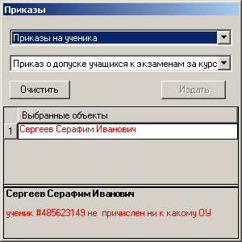Чтобы сформировать приказ, необходимо сначала выбрать тип приказа – приказ на ученика, приказ на сотрудника ОУ, либо другой приказ. Затем, если это необходимо, нужно заполнить список выбранных объектов. Для этого в соответствующем списке необходимо выбрать нужного вам ученика или сотрудника ОУ, нажать правую кнопку мыши на его фамилии и выбрать пункт «Добавить запись на панель приказов». Фамилии учеников или сотрудников, для которых недопустимо издание выбранного приказа, будут отмечены красным цветом. Для получения пояснений, почему приказ не может быть издан, достаточно выбрать интересующую вас фамилию. Для удаления записей из списка выбранных объектов выделите мышью нужные записи и нажмите клавишу Delete.
Причина по которой приказ не может быть сформирован для выбранной записи
Для формирования приказа нажмите кнопку «Издать». Появится окно, содержащее полный текст приказа, который может быть распечатан, сохранен на диск. Для подтверждения приказа нажмите кнопку «Подтвердить приказ».
Дата и номер приказа генерируются программой автоматически, поэтому издание приказов необходимо проводить в указанные регламентом сроки. Изменение даты и номера приказа вручную невозможно.

ВНИМАНИЕ: После формирования любого приказа прежде, чем нажать кнопку подтвердить приказ, тщательно проверьте, правильно ли сформирован приказ.

Приказы на учеников

Приказ о прибытии учащегося в ОУ
Издается на учащегося, прибывшего в ОУ. Прибывшими учащимися считаются: учащиеся, прибывшие во 2-8 классы в течение всего учебного года, учащиеся первых и десятых классов прибывшие после формирования отчета ОШ-1 и до перевода их в следующий класс, учащиеся 9 и 11 классов в течении учебного года до выпуска их из ОУ. Выпускники 9 класса на начало нового учебного года зачисляются в ОУ и в класс.

Приказ о переводе учащихся в следующий класс.
Издается на учащихся, у которых выставлены годовые оценки по предметам федерального компонента учебного плана. Учащийся может переводиться как в следующий класс, так и через класс для этого необходимо отредактировать номер класса, в который он переводится. Например: учащиеся переводятся из 7А в восьмой класс или из 7А в - 9 класс. Для издания приказа «О переводе в следующий класс» удобнее отсортировать общий список учащихся по видам классов. Выделив всю паролей классов, за исключением оставленных на второй год и условно переведенных, издаете приказ о переводе учащихся в следующий класс. Фамилии учащихся, на которых издан приказ о переводе, остаются в списке текущего учебного года написанные серым цветом. Приказ

Приказ о допуске учащихся к итоговой аттестации.
Приказ о допуске к итоговой аттестации издается на выпускников 9(10) и 11(12) классов аналогично приказу о переводе учащихся в следующий класс. Перед изданием приказа о допуске к итоговой аттестации необходимо внести в базу годовые оценки по предметам федерального компонента учебного плана соответствующего класса.

Приказ о выпуске учащихся из ОУ.

После сдачи экзаменов за курс основной или полной средней школы выставляются экзаменационные оценки и итоговые оценки по всем предметам, включенным в учебный план класса. После чего издается приказ о выпуске из соответствующего класса аналогично приказу о допуске.

Приказ об условном переводе.

Приказ «Об условном переводе» издается по итогам учебного года, если перевод учащегося отложен по тем или иным причинам. При издании этого приказа должен быть установлен срок, к которому учащийся обязан погасить задолженность. В случае, если учащийся не погасил задолженность к указанному в приказе сроку, издается приказ «Об отмене условного перевода». После издания приказа «Об отмене условного перевода» фамилия учащегося возвращается в списки на класса ниже, то есть если учащийся из 5 класса условно переведен в 6 класс, то после отмены приказа об условном переводе он окажется в списках пятого класса.

Приказ об изменении фамилии учащегося.

При изменении фамилии учащегося по каким-либо причинам необходимо издать соответствующий приказ. Данный приказ может быть издан только на основании официальных документов (свидетельство о рождении, паспорт и других). Данный приказ издается, на учащихся внесенных в БД и на него написаны соответствующие приказы, вписаны в карточку учащегося данные о родителях в обязательном порядке ФИО. На вкладке сопутствующей этому приказу записывается; название документа и его данные на основании, которого изменяется фамилия. Измененные данные берутся из документа, на основании которого изменяется фамилия. Руководитель ОУ приказом определяет круг лиц, которым разрешается вносить изменения в БД. В разделе «Исполнитель» вписывается должность и ФИО работника, который формирует приказ «Об изменении фамилии учащегося»

Просмотр приказов и список приказов.
Вы можете просмотреть список всех приказов за год с помощью пункта «Список приказов» меню «Образовательное учреждение».
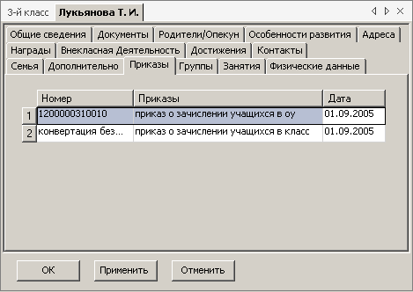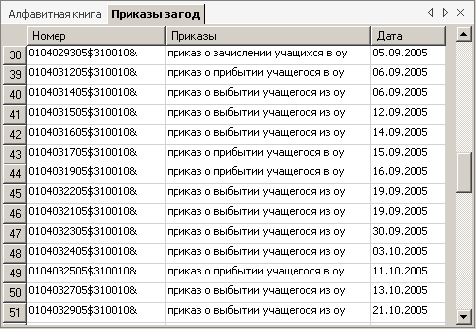

Список приказов на ученика доступен на вкладке «Приказы» в «Личной карте ученика».

С помощью двойного щелчка мышью по записи в списке приказов вы можете просмотреть текст выбранного приказа. С помощью кнопки «Распечатать» вы можете распечатать просматриваемый приказ. С помощью кнопки «Экспортировать» вы можете сохранить просматриваемый приказ в одном из предлагаемых графических форматов.
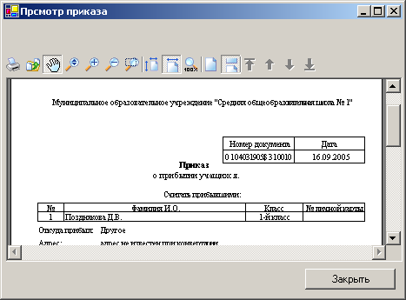

Приказы на работников.

Приказ о приеме работника на работу.

В меню работников выбираем папку «Новые работники» двойным щелчком левой кнопки мыши активизируем список фамилий новых работников. Приказ о приеме на работу издается на каждого работника. Курсор подводим к фамилии работника, которого принимаем на работу при нажатии провой кнопки мышки выпадает закладка, на которой выбираем надпись «Приказ» подводим курсор и через некоторое время появится закладка «Приказ о приеме работника на работу» после щелчка левой кнопки мышки появляется заготовка приказа.

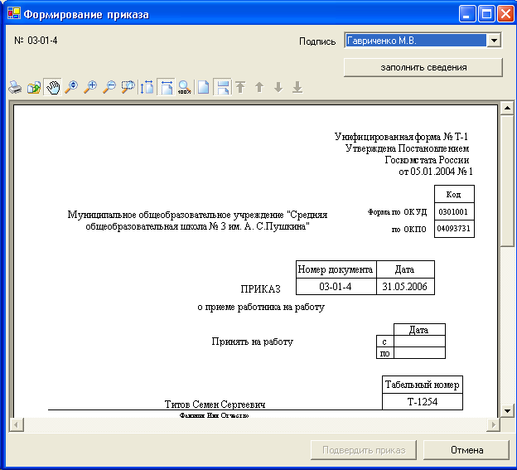

При нажатии кнопки «Заполнить сведения» появится закладка, данные которой необходимо заполнить.

Если трудовой договор бессрочный, то вторая дата удаляется.
Если работник принимается без испытательного срока, то в строке «Испытательный срок» проставляется «нет». После нажатия кнопки «Сохранить» данные из закладки переносятся в текст приказа. После нажатия кнопки «Подтвердить приказ» приказ считается изданным.

Приказ о переводе работника на другую работу.

Этот приказ издается аналогично приказу «О приеме на работу».

Приказ о предоставлении отпуска работникам.

В окне приказа нажмите кнопку «Заполнить сведения об отпуске», занесите необходимую информацию в соответствующие поля формы, нажмите кнопку «Сохранить». Убедитесь, что внесенные сведения правильно отображаются в окне приказа, нажмите кнопку «Подтвердить приказ». Если приказ издавать не нужно - нажмите кнопку «Отменить».

Приказ о поощрении работников.
В окне приказа заполните поле «Мотив», выберите вид поощрения из справочника, и заполните поле «Основание». Убедитесь, что внесенные сведения правильно отображаются в окне приказа, нажмите кнопку «Подтвердить приказ». Если приказ издавать не нужно - нажмите кнопку «Отменить».

Приказ о прекращении действия трудового договора (Контракта).

Заполнение дополнительной информации для приказа показано на рисунке. Для заполнения строки «Основание увольнения» данные можно взять из приложения к инструкции «Основания для увольнения».
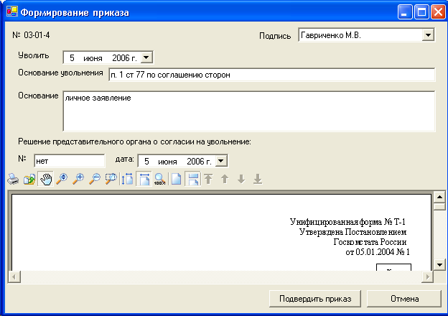

Формирование списков и отчетов

Стандартные отчеты
Пункт «Отчеты» главного меню программы позволяет формировать ряд стандартных фиксированных отчетов:
- список прибывших учеников
- список выбывших учеников
- распределение нагрузки по предметам и по учителям
- список учеников по классам
- форму ОШ-1
При формировании отчетов существует возможность задавать параметры отчетов. Например, в списке прибывших учеников можно указать интересующие вас временные рамки для списка.
Сформированный отчет вы можете отпечатать на принтере, экспортировать в другой формат, сохранить в виде графического файла.

Создание собственных отчетов
Вы можете создавать свои собственные отчеты с помощью конструктора отчетов.
Описание конструктора отчетов смотрите в разделе Конструктор отчетов.

Формирование отчетов из списков
Программа позволяет любой список – список учащихся выбранного класса, список учащихся параллели, список сотрудников ОУ и пр. – сформировать в виде пригодном для печати. Для этого нужно выбрать нужный вам список и на панели инструментов нажать кнопку «Показать отчет».
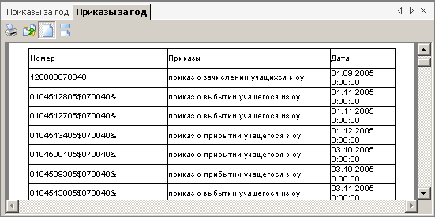
Для вывода списка на печать нажмите кнопку «Печатать документ».
Вы также можете с помощью кнопки «Экспортировать документ» экспортировать сформированный программой список в ряд форматов: Excel, RTF, HTML, PDF, CSV, TXT, BMP, TIFF, JPEG и пр.

Поддержка программы

Веб-сайт: http://kiasuo.udpn.rustel.ru/
Служба поддержки: support@udpn.rustel.ru

На веб-сайте программы расположен форум, где вы можете задать интересующие вас вопросы службе поддержки и непосредственно разработчикам программы, а также обменяться опытом с другими пользователями программы.

Приложения.

Основания для увольнения

Статья ТК РФ | Основание увольнения | Выходное пособие | Учет мотивированного мнения выборного профсоюзного органа
ст 71 | в связи с неудовлетворительным результатом испытания | не предусмотрено | не предусмотрено
п. 1 ст 77 | по соглашению сторон | не предусмотрено | не предусмотрено
п. 2 ст 77 | в связи с истечением срока действия трудового договора | не предусмотрено | не предусмотрено
п.3 ст 77 | -по собственному желанию  -по собственному желанию в связи с необходимостью осуществления ухода за ребенком в возрасте до 14 лет  -по собственному желанию в связи с зачислением в высшее учебное заведение  -по собственному желанию в связи с уходом на пенсию по старости  -по собственному желанию в связи с переводом мужа на работу в другую местность  -по собственному желанию в связи с переездом на новое место жительства  -по собственному желанию в связи с болезнью, препятствующей продолжению работы или проживанию в данной местности  -по собственному желанию в связи с необходимостью ухода за инвалидом 1 группы или больным членом семьи | не предусмотрено | не предусмотрено
п.5 ст 77 | -в связи с переводом на работу к другому работодателю  -в связи с переходом на выборную должность | не предусмотрено | не предусмотрено
п.6 ст 77 | в связи с отказом от продолжения работы в связи со сменой собственника имущества организации | не предусмотрено | не предусмотрено
п.7 ст 77 | в связи с отказом от продолжения работы в связи с изменением существенных условий трудового договора | не предусмотрено | не предусмотрено
п.11 ст.77 | За нарушение установленных ТК РФ или иным федеральным законом правил заключения трудового договора. | в размере среднего месячного заработка, если нарушение по вине работодателя, ст. 178 ТК РФ | не предусмотрено
п.1 ст 81 | в связи с ликвидацией организации | в размере среднего месячного заработка, ст. 178 ТК РФ | не предусмотрено
п.2 ст 81 | в связи с сокращением численности или штата работников | в размере среднего месячного заработка, ст. 178 ТК РФ | согласование необходимо, ст. 373 ТК РФ
пп."а" п.3 ст 81 | в связи с несоответствием выполняемой работе вследствие состояния здоровья в соответствии с медицинским заключением | в размере двухнедельного среднего заработка, ст. 178 ТК РФ | не предусмотрено
пп."б" п.3 ст 81 | в связи с несоответствием выполняемой работе в вследствие недостаточной квалификации, подтвержденной результатами аттестации | не предусмотрено | согласование необходимо, ст. 373 ТК РФ
п.5 ст 81 | за неоднократное неисполнение без уважительных причин трудовых обязанностей | не предусмотрено | согласование необходимо, ст. 373 ТК РФ
пп."а" п.6 ст 81 | за прогул | не предусмотрено | не предусмотрено
пп."б" п.6 ст 81 | за появление на работе в состоянии алкогольного опьянения | не предусмотрено | не предусмотрено
пп."г" п.6 ст 81 | - за умышленное уничтожение имущества, установленное вступившим в законную силу решением суда  - в связи с свершением хищения по месту работы | не предусмотрено | не предусмотрено
пп."д" п.6 ст 81 | за нарушение работником требований по охране труда повлекшее за собой тяжкие последствия или создало угрозу наступления таких последствий. | не предусмотрено | не предусмотрено
п.8 ст 81 | в связи с совершением аморального проступка, несовместимого с продолжением данной работы | не предусмотрено | не предусмотрено
п.1 ст 83 | в связи с призывом на военную службу | в размере двухнедельного среднего заработка, ст. 178 ТК РФ | не предусмотрено
п.3 ст 83 | в связи с избранием на должность | не предусмотрено | не предусмотрено
п.5 ст 83 | в связи с признанием полностью нетрудоспособным в соответствии с медицинским заключением | не предусмотрено | не предусмотрено
п.6 ст 83 | в связи со смертью работника | не предусмотрено | не предусмотрено
ст 288 | в связи с приемом на работу работника, для которого эта работа является основной | не предусмотрено | не предусмотрено
п.1 ст 336 | в связи с повторным в течение года грубым нарушением устава образовательного учреждения | не предусмотрено | не предусмотрено
п.2 ст 336 | в связи с применением методов воспитания, связанных с физическим насилием над личностью обучающегося | не предусмотрено | не предусмотрено

Сведения о воинском учете (форма Т-2)

№ | Наименование | Солдаты, матросы. сержанты, старшины, ,прапорщики, мичманы | Офицеры
1 | Группа учета | РА; ВМФ; МВД; МЧС; ЖдВ; ФАПСИ, призывник | Не заполняется
2 | Категория учета | 1-служившие в ВС не менее 1 года, частники боевых действий.  2–служившие менее 1 года, военные строители и не служившие (п.23 воен / бил) | 1, 2, 3 разряды по возрасту  (п.8 военного билета)
3 | Состав (профиль) | Солдаты. матросы, сержанты, прапорщики, мичманы (п.25 воен/бил) | Командный. инженерно-техничес- кий, военно-гуманитарный, педа -гогический. юридический. меди-цинский, ветеринарный
4 | Воинское звание | На основании п. 20 (стр. 8) военного билета (на призывников – «подлежит призыву») карандашом | На основании п. 59 (стр3) военного билета (карандашом)
5 | ВУС | На основании п. 26 «№ ВУС» (стр. 11) воен. бил. Пример: 122791Д (122-номер ВУС; 791-принадлежность к роду войск; А- все виды Вооруженных Сил; Б-спец. ракетные войска; Д- особые признаки службы). | В соответствии с п. 6 (стр.3) военного билета. (шесть цифр)
6 | Годность к военной службе | На основании записи п. 6.7,9 р. № 3 (стр. 2,3) или п. 29,30,р. №4 (13. 14) военного билета.  «Строевой»-если нет записи в разделе 5 военного билета- годен «А»;  годен с ограничениями – «Б»; ограниченно годен к в/службе – «В»;  временно не годен к в/службе _ «Г»; не годен –«Д».  Допризывники и призывники – «О». (1 стр. удостоверения призывника) | На основании п. 15 (стр. 10-13) военного билета
7 | Название РВК по мес ту житель-  ства | На основании р.9 (стр. 21-24) военного билета. Карандашом указывается наименование РВК, в котором военнообязанный состоит на воинском учете | На основании п. 20 военного бил. Карандашом указывается наименование РВК, в котором военнообязанный состоит на воинском учете
8 | Состоит на специальном учете | Карандашом проставляются серия и номер удостоверения об отсрочке, № перечня, раздела и пункта перечня, дата. Если есть моб. предписание – заполнить № команды и дату приписки в этой же графе, а также об ограничениях по ВУС, возрасту, воинскому званию и должности, о дате увольнения в запас офицеров, прослужившие в ВС РФ 2-3 года, о работе на автомобильном транспорте, подлежащего поставке в ВС РФ по нарядам военных комиссариатов, о зачислении в спецформирование и т.п.
Примечания:
- Сверка не реже 2 раз в год.
- Право проверки РВК и администрации города (района)
- Контроль за бронированием РВК -1 раз в 2 года.
- Предприятие. где более 500 ГПЗ – ежегодно.
- Отчеты : где до 300 ГПЗ – ДСП;
- более 500 ГПЗ – секретно.
- Любая организация района представляет отчет по форме № 6 в моб. отдел администрации района.

Трудовой договор.

Место составления договора _____________________________ «_________» 200__г.
название населенного пункта:
Муниципальное (государственное) образовательное учреждение ___________________
_____________________________________________________________________________,
Название ОУ по уставу
именуемое в дальнейшем «Работодатель», в лице ________________________________
___________________________________________________________________________,
должность, ФИО руководителя учреждения
действующего на основании Устава, с одной стороны, и ___________________________
____________________________________________________________________________,
ФИО работника
Именуемый (ая) в дальнейшим «Работник», с другой стороны, заключили настоящий трудовой договор о нижеследующем, именуемые совместно «Стороны».
1. Место работы _______________________________________________________
ОУ или его структурное подразделение
2. Работник принимается на должность ________________________________________
3. Настоящий трудовой договор является договором по ___________________________
основной работе, совместительству
4. Срок трудового договора __________________________________________________
если заключается срочный трудовой договор
Основание заключения трудового договора _________________________________
статья трудового кодекса РФ
5. Срок испытания: ___________________________________
6. Работник приступает к исполнению трудовых обязанностей с «___» ___________ г.
7. На момент заключения настоящего трудового договора Работнику устанавливается: - учебная нагрузка в размере ________ часов в неделю,
-продолжительность рабочей недели ____ дней,
- тарифная ставка (оклад) ______________________________________________рублей по _____ разряду ____________________________________________________________
с выплатой районного коэффициента _________% и процентной надбавки _______-% , а также надбавки и доплаты в соответствии с действующим законодательством;
- ежегодный основной оплачиваемый отпуск продолжительностью ____________ календарных дней, а также ежегодный дополнительный оплачиваемый отпуск продолжительностью _________ рабочих дней.
Кроме того устанавливаются:
- льготы _____________________________________________________________,
- гарантии ____________________________________________________________.
8. Работнику предоставляется в неделю ________ выходной(ых) днь(я).
9. На период действия настоящего трудового договора Работник подлежит всем видам государственного страхования.
10. Права и обязанности Работника: _________________________________________
_________________________________________________________________________
_________________________________________________________________________
11. Права и обязанности Работодателя: ______________________________________
_________________________________________________________________________
_________________________________________________________________________
12.Настоящий трудовой договор, может быть, расторгнут при наличии оснований, предусмотренных трудовым законодательством Российской Федерации.
13. Особые условия: ____________________________________________________
14. Разногласия между Сторонами настоящего трудового договора по поводу выполнения его условий подлежат разрешению в установленном законом порядке.
15. Условия настоящего трудового договора имеют обязательную юридическую силу для Сторон и могут быть изменены только с их согласия и оформлены в письменной форме.
16. В случаях, не предусмотренных настоящим трудовым договором, Стороны руководствуются трудовым законодательством Российской Федерации, Уставом и локальными нормативными актами образовательного учреждения, а также действующим в учреждении коллективным договором.
17. С правомерным использованием Работодателем моих персональных данных для целей автоматизированного учета в системе КИАСУО Работник согласен.

РАБОТОДАТЕЛЬ: РАБОТНИК:

